Comunicato stampa

CRAFT S: compatto ma potente
La novità del fortunato programma CRAFT è un apparecchio industriale LED in versione più piccola. Genera 7.500 lm di flusso luminoso con un’efficienza pari a 115 lm/W: di fatto CRAFT S si rivela un vero concentrato di potenza.
Dornbirn, maggio 2015 – L’apparecchio CRAFT S misura soli 338 x 165 x 100 mm ed è pertanto destinato ai capannoni di altezza dai 4 agli 8 metri. La versione mini mantiene il design brevettato dell’armatura, con scanalature di alluminio che disperdono perfettamente il calore. La dissipazione passiva consiste in pratica in un effetto cappa, con evidente beneficio sulla durata dei LED anche se le temperature sono elevate. Lo stesso sistema impedisce il deposito di polvere, cosa assai vantaggiosa soprattutto in quegli ambienti industriali dove l’accesso agli apparecchi risulta difficile e quindi torna utile ridurre la manutenzione al minimo. Pur presentandosi compatto, CRAFT S possiede tutti i requisiti di resistenza: è costruito in protezione IP 65, predisposto per temperature elevate e agenti chimici aggressivi.
Ad assicurare un’illuminazione mirata ed efficiente è l’ottica in PMMA. La scelta di temperature di colore comprende sia i 4000 e 6.500 K che una tonalità calda (3.000 K): quest’ultima fa di CRAFT S una soluzione indicata anche negli ambienti di vendita. Per semplificare l’installazione su file continue TECTON è previsto un apposito modello CRAFT S in cui i necessari fissaggi sono già integrati.
Per quanto riguarda la distribuzione fotometrica, CRAFT S presenta gli stessi attributi positivi di tutto il programma. Con CRAFT si riescono ad illuminare con efficienza tanto gli scaffali alti quanto i grandi capannoni. Le due ottiche lenticolari, wide beam e narrow beam, permettono di trovare la soluzione giusta per ogni esigenza specifica: l’ottica narrow beam, a fascio stretto, è studiata per generare un’illuminazione uniforme ed efficiente nei magazzini molto alti. Ogni diodo possiede una sua propria lente: in questo modo la luce si direziona con estrema precisione, è ben schermata e molto efficiente. L’ottica a fascio largo wide beam è destinata invece ai capannoni spaziosi, dove genera una luminosità uniforme contenendo al minimo l’abbagliamento.

Didascalie delle immagini:
(Photo Credits: Zumtobel)
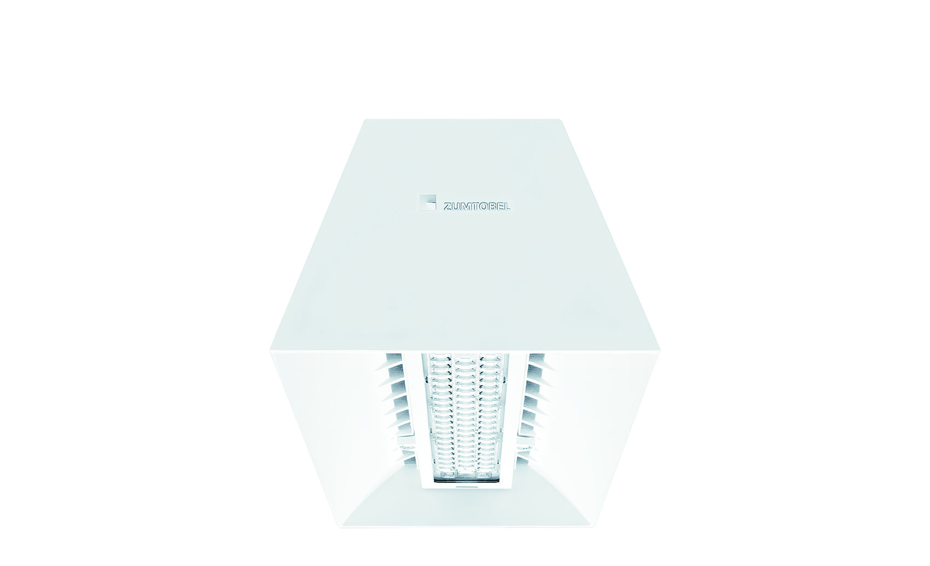
Foto 1: La versione mini mantiene il design brevettato dell’armatura, con scanalature di alluminio che disperdono perfettamente il calore.

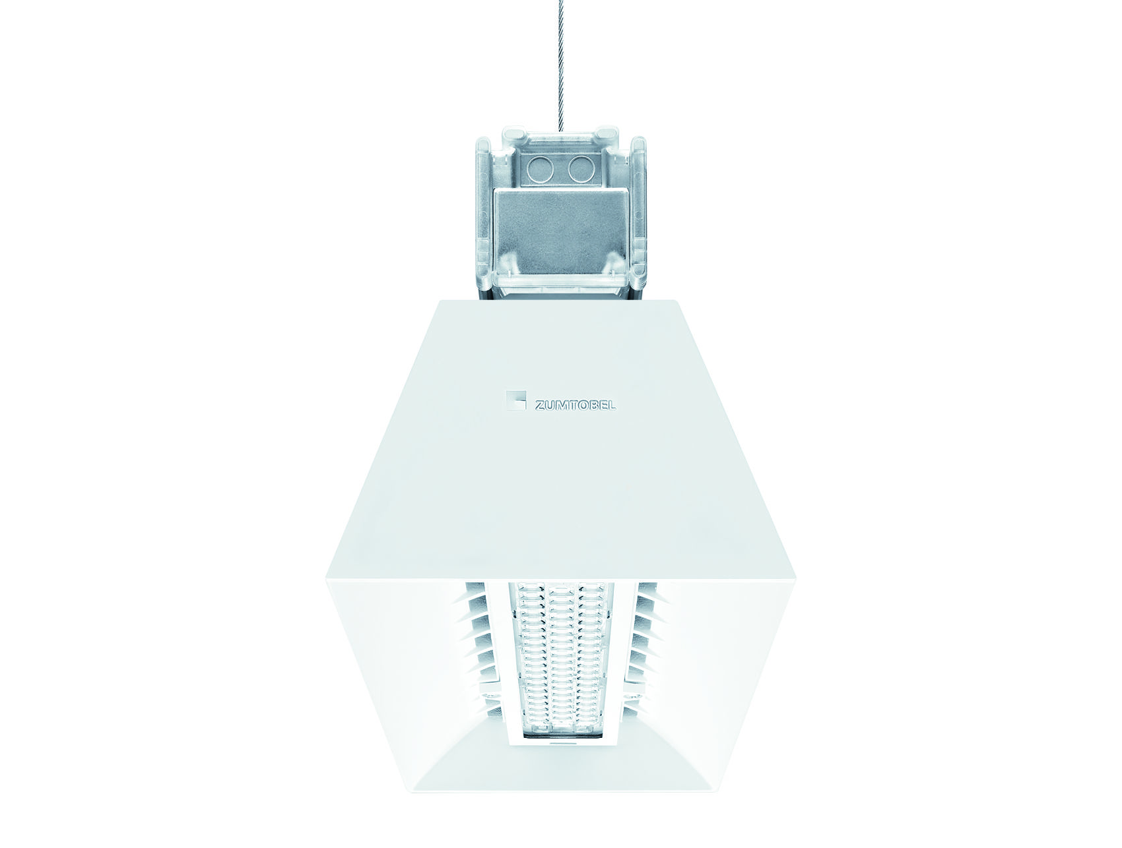
Foto 2: CRAFT S è disponibile anche con fissaggi predisposti per i binari TECTON.

Contatto stampa:
Zumtobel Lighting GmbH  Sophie Moser  PR Manager  Schweizer Strasse 30  A-6850 Dornbirn  Tel +43-5572-390-26527  Cell. +43-664-80892-3074  press@zumtobel.com  www.zumtobel.com | Zumtobel Illuminazione Srl.  Dalla-Via Stefano  Marketing Communication  Via Giovanni Battista Pirelli, 26  I-20124 Milano  Tel +39 345 2911591  Cell. +39 345 2911591  Stefano.DallaVia@zumtobelgroup.com  www.zumtobel.it
Distribuzione Italia:
Zumtobel Illuminazione S.r.l. socio unico
Sede legale e amministrativa
Via Isarco, 1/B
39040 Varna (BZ)
Tel: +39 0472 27 33 00
Fax: +39 0472 83 75 51
infovarna@zumtobel.it

www.zumtobel.it

Riguardo a Zumtobel
Il marchio Zumtobel è leader internazionale nelle soluzioni illuminotecniche globali, in grado di offrire valore aggiunto all’unione di luce e architettura. In qualità di leader innovativo, offre un’ampia scelta di apparecchi d’alto livello e sistemi di comando per le applicazioni più svariate dell’illuminazione professionale: uffici e istituti didattici, vendite e presentazioni, hotel e wellness, salute e cura, arte e cultura, industria e tecnica. Zumtobel è un marchio della società Zumtobel Group AG con sede a Dornbirn, Vorarlberg (Austria).
Zumtobel. La luce.

